附件1
填表前请认真阅读《填写说明》
Please read the "Instruction" before completing the form.

申 报 书
Application Form

申报单位： 惠州学院
Employer： Huizhou University
单位类别：国家重点实验室：□依托中央部门所属单位建设□其他
地 方 实 验 室：☑地方省级□地方其他
申报人专业领域：___其他
Area of Expertise： Others（Fill in one of the nine options）
所属二级学科及代码： 电磁场与微波技术 080904
Category II Discipline and Code： Electromagnetic field & microwave technology
所属重点领域：□人工智能 □量子信息 □集成电路 □软件 £高性能计算
£生命健康 □脑科学 □生物育种 □空天科技 □深地深海 £其他√
联 系 人: 李朝阳
Contact Person： Chaoyang Li
联系电话： （办公） 19113225326（手机）
Telephone Number： （Office） 19113225326（Mobile）

填表日期 2021年 3 月 31 日
Date 2021Y 3 M 31 D
申报人  姓名  Name of Applicant | 中文  Ch |  | 李朝阳 |  | 性别  Gender |  | 男 |  | 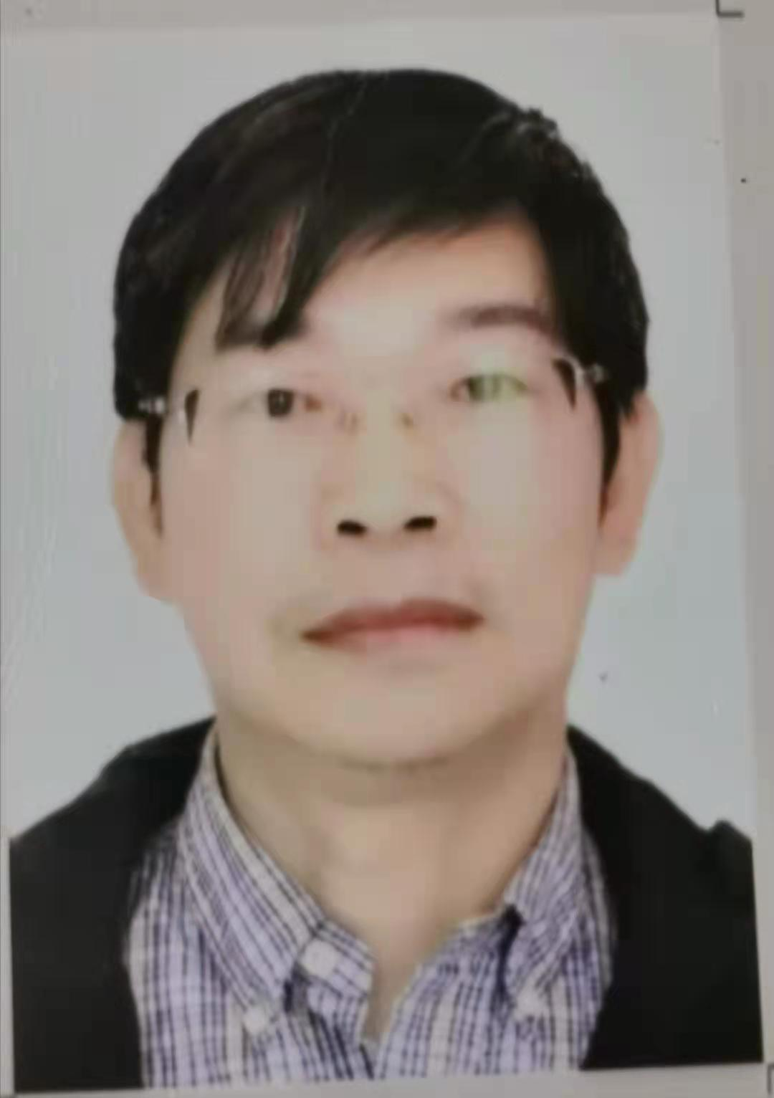  照片  photo
申报人  姓名  Name of Applicant | 外文  En |  | Chaoyang Li |  | 出生日期  Date of Birth |  | 1967年 7月 11日
申报人  姓名  Name of Applicant | 曾用名  Former Name |  | 无 |  | 民族  Ethnic Group |  | 汉
国籍  Nationality |  |  | 中国 |  | 出生地  Place of Birth |  | 湖南双峰
身份证号  ID No. |  |  | 410305196707114012
护照号  Passport No |  |  | EC4378613
联系方式  Telephone Number |  |  | 办公电话  Office
 |  |  | 手机  Mobile |  |  |  | 19113225326
最终毕业院校及专业、学位  Highest Degree Granted, Major, Institution Attended |  |  | 中文  Ch | 美国佐治亚州立大学，计算机科学， 博士
 |  |  | 英文  En | Georgia State University, USA, Computer Science， Phd.
应聘实验室前的单位及职务  Former Employer, Position |  |  | 中文  Ch | 奥克兰大学，助理教授
 |  |  | 英文  En | Oakland University， Assistant Professor
回国（来华）前所在  国家（地区）  Former Country (Region) of Residence |  |  | 美国， USA |  |  | 拟落地省份  Host Province |  | 广东
拟（现）任职单位名称  Current or Expected Employer |  |  | 惠州学院 |  |  | 职务（岗位）  Position |  | 副教授
拟（现）任职单位地址  Current or Expected Employer Add. |  |  | 广东惠州市演达大道46号 邮编：516007
教育经历  Educational Background  （从本科填起）  (Start from Bachelor Degree) |  | 学位(加注英文) 时间 国家 院校 专业  Degree Time Country University Major  博士（Ph.D） 2011.9-2017.8 美国(USA) 佐治亚州立大学 (Georgia State University) 计算机科学(Computer Science)  博士（Ph.D） 1998.9-2003.7 中国(China) 北京邮电大学(Beijing University of Posts and Communications) 电磁场与微波技术（Electromagnetic Field& Microwave Technology）  学士（Bachelor） 1985.9-1990.7 中国 河南科技大学（Henan Univeristy of Science&Technology), 自动化（Automation）
工作经历  Work Experience  （兼职请注明）  (Please Footnote Part-time Positions) |  | 职务（加注英文） 时间 国家 单位（加注英文）  Position Time Country Employer  工程师（Engineer） 1990.10-1998.7 中国（China） 中国济南化纤公司（Jinan Fiber General company，China）  副教授（associate professor), 2003.7-2011.7, 中国（China） 北京邮电大学（Beijing University of Posts & Telecommunication）  助理教授 （Assistant Professor）, 2017-8- 2019.8, 美国（USA）, 奥克兰大学（Oakland University）
重要学术荣誉与国际学术组织兼职  Important awards, honors and part-time positions in international academic organizations |  | 每年国际会议审稿十篇余
专长及代表性成果
- 专业领域（请概述与所在或拟应聘实验室相关的研究领域、方向及取得的成就）：
Field of Expertise(Please outline the research field, direction and achievements related to your current or expected laboratory)
光纤通信系统里数字信号处理的机器人学习算法
高速光纤通信系统中多载波调制和人工智能新技术
创立full-view coverage理论解析模型，和探测和自愈算法
光网络方面从事路由解析，频谱分配

研究领域关键词：计算机网络，算法，光网络，光纤通信
Key words：computer networks, algorithms, optical networks, fiber communication

- 代表性科研项目（主持/参与，不超过3个研究方向，每个研究方向不超过5项）
Projects (as a project leader or a participant, no more than 3 research directions and no more than 5 projects per research direction)
研究方向1  Research Direction 1 | 研究方向描述  Description | 起止时间  Time | 项目性质和来源  Nature and Source of the Project | 经费总额  Total Amount of Budget | 参与人数  Number of Participants | 申报人的具体职位和任务  Position and Responsibilities of the Applicant
研究方向1  Research Direction 1 | 宽带光矢量毫米波信号生成，光无线融合传输和外差相干探测研究 | 2017-2022 | 国际（地区）合作与地区交流项目 | 300万 |  | 探索光纤通信系统里数字信号处理的机器人学习算法  研究高速光纤通信系统中多载波调制和人工智能新技术
研究方向2  Research Direction 2 | 研究方向描述  Description | 起止时间  Time | 项目性质和来源  Nature and Source of the Project | 经费总额  Total Amount of Budget | 参与人数  Number of Participants | 申报人的具体职位和任务  Position and Responsibilities of the Applicant
研究方向2  Research Direction 2 | 《高速光纤通信系统中偏振模色散补偿的研究》 | 2000-2003 | 国家863项目 | 120万 |  | 探索偏振模色散自动补偿方法
研究方向3  Research Direction 3 | 研究方向描述  Description | 起止时间  Time | 项目性质和来源  Nature and Source of the Project | 经费总额  Total Amount of Budget | 参与人数  Number of Participants | 申报人的具体职位和任务  Position and Responsibilities of the Applicant
研究方向3  Research Direction 3 | 光子晶体光纤及其在量子通信中应用的研究 | 2004-2007 | 国家自然科学基金项目 | 30万 |  | 用有限元法模拟光子晶体的传输特性

- 主要成果
Achievements
（1）代表性论著（论文）（不超过3个研究方向，每个研究方向不超过10项）
Publications (No more than 3 research directions and no more than 10 projects per research direction)
研究方向1  Research Direction 1 | 研究方向描述  Description | 发表时间  Publication Date | 论著（论文）名称  Title of Works (Paper) | 发表载体  Publication Venue | 论著（论文）作者  Author
研究方向1  Research Direction 1 | 宽带光矢量毫米波信号生成，光无线融合传输和外差相干探测研究 | - 5 | Comparison of Geometrically - Shaped 32-QAM and Probabilistically -Shaped 32-QAM in a Bandwidth- Limited IM-DD System | IEEE/OSA Journal of Lightwave Technology | Junjie Ding, Jiao Zhang, , Chaoyang Li and Jianjun Yu
研究方向2  Research Direction 2 | 研究方向描述  Description | 发表时间  Publication Date | 论著（论文）名称  Title of Works (Paper) | 发表载体  Publication Venue | 论著（论文）作者  Author
研究方向2  Research Direction 2 | 高速光纤通信系统中偏振模色散补偿的研究 | 2003.5 | Automatic Polarization-mode Dispersion Compensation in 2.5Gbit/s Transmission | High Technology Letters, Vol. 13, No. 6, pp. 5-8, | Chaoyang Li
研究方向3  Research Direction 3 | 研究方向描述  Description | 发表时间  Publication Date | 论著（论文）名称  Title of Works (Paper) | 发表载体  Publication Venue | 论著（论文）作者  Author
研究方向3  Research Direction 3 | 光子晶体光纤及其在量子通信中应用的研究 | 2007 | Design of Photonic Crystal Fiber Using Full Vector Finite Element Method” | Journal of Optoelectronics ·Laser, Vol. 18, No. 1, pp.30-35 | Chaoyang Li
（2）知识产权（包括著作权、发明专利权、植物新品种权、集成电路布图设计权以及其他工业产权等，请标明名称、权利人、法律状态及变更/许可/转让等相关情况，不超过15项）
Intellectual Property (including copyright, invention patent, new plant variety, integrated circuit layout design and other industrial property. Please indicate the title, right holder, legal status, alteration/licensing/transfer and other relevant information. No more than 15 items.)

（3）产品（请标明目前的产业化程度）：
Products (Please mark the technology readiness level)

- 其他（包括在国际学术会议做重要报告等情况）
Others (including lectures delivered at international academic conferences)

工作设想（包括回国〈来华〉后的工作目标、预期贡献及现有基础、团队等）
Work Plan (including objectives, expected contribution, current status, and working team after returning/ coming to China)
通信网络发展的最终目标是在需要时提供及时的、任意地点的和高速可靠的信息接入。为了实现这个目标，无线通信和光纤通信技术都起着关键作用，并且两者能够互为补充。光纤通信具有巨大的带宽容量，但是不具备移动性，不能实现广域无缝覆盖；无线通信理论上可以覆盖任何地方，但是可用的频谱资源有限并且容易受到各种损伤的影响，导致其通信带宽和传输距离受到很大的限制，远达不到宽带通信的要求。为满足通信网络持续增长的带宽要求，未来的宽带接入网络必须平衡无线通信和光纤通信这两种技术并将两者无缝地进行融合，在中心站产生宽带矢量毫米波信号，用光纤传输这种矢量毫米波，在远程基站采用光电接收机直接将宽带矢量毫米波变换成电矢量毫米波这样就产生了光纤与无线融合的通信技术。与此同时，比拟乃至超过光纤传输速率的超高速无线传输速率（>40Gb/s）已经出现。然而，单纯地依靠带宽有限的电子器件已经难以产生这样的超高速无线信号，由此光子矢量毫米波产生技术应运而生。采用光子矢量毫米波产生技术能够有效克服电子器件带宽瓶颈，相对容易地产生超高速无线毫米波信号。光子矢量毫米波技术的采用还能够有效地促进光纤网络和无线网络的无缝融合。并且，由于较高频率的毫米波波段拥有着较大的带宽，光纤无线融合接入的传输链路有望提供Gb/s数量级乃至Tb/s数量级的移动数据传输。因此，探索结构简单的光矢量毫米波产生技术、传输技术、网络技术和宽带毫米波信号的探测技术已成为光无线融合通信技术领域的重要课题。
本人参与了国际（地区）合作与地区交流项目《宽带光矢量毫米波信号生成，光无线融合传输和外差相干探测研究》，其中在偏振模色散补偿技术，光网络算法，和机器学习算法以及人工智能对数字信号的处理方面本人有一定的经验。希望能在基于矢量毫米波信号产生、传输和分布，先进的网络架构及高频谱效率和高灵敏度的外差相干接收的光纤无线融合传输的核心机理、实现方法和算法机制等关键理论与实现方法方面有一定的贡献。我计划在这方面发表一定数量的论文，和目前合作方复旦大学一起申请这方面的项目。目前团队主要是复旦大学教授余建军和他的博士学生。
您是否存在涉法涉诉、知识产权纠纷、竞业禁止、兼职取酬限制等情况。
☑无 □有 如果有，请列出。（请在您选择的□内打“√”）
Are you involved in any legal disputes, litigation or intellectual property disputes, or subject to competition prohibition or part-time remuneration limit?
☑No □Yes If so, please list them. (Tick the box of your choice)

申报情况： ☑首次申报 □非首次申报（请在您选择的□内打“√”）
Application Facts: ☑ First-time application □ Not first-time application
(Tick the box of your choice).
本人郑重承诺：以上信息均真实有效。入选后全职回国（在华）连续工作不少于三年。
All the information above is true and correct. I promise to start working full time in China after my application is approved. The minimum employment term is three consecutive years.

申报人签字：
Signature of Applicant:
2021 年 3 月 31 日
2021Y 3 M 31 D
用人单位简介（300字以内）
惠州学院（Huizhou University）是广东省属全日制公办本科高校、普通本科转型试点高校、省市共建本科高校和省硕士学位授予立项建设单位、第二批省级双创示范基地和省创建国家教师教育创新实验区立项院校，位于全国文明城市惠州。
广东省电子功能材料与器件省级重点实验室于2019年11月获广东省科技厅批准，依托惠州学院建设。实验室面向广东省、国家重大需求和学科前沿，开展新型电子元器件制造与组装用关键电子功能材料的共性、前瞻性技术研究，凝聚和培养高层次人才，促进国内外科技合作与交流，实现原创性发现。
实验室围绕跨尺度的材料计算与设计、电子功能材料研制、电子器件与智能控制技术三个主要方向，建设了材料制备与结构表征、材料物理化学性质表征、器件设计与制备、理论计算与模拟四个研究技术平台，拥有总价值2000多万元的先进仪器设备。实验室承担国家级科研项目9项，省部级科研项目16项，厅、局级项目16项，发表高水平SCI收录论文43篇，申请专利26项，获得市级科学技术奖1项、惠州市科技进步奖（专利类）1项。

用人单位意见
- 推荐理由（含申报人情况介绍）
李朝阳博士在所申请的科研领域即光纤无线融合技术有较好的研究基础和技术积累，在北京邮电大学长期从事光纤通信研究，主持和参与了多个国家级项目，在美国参与国家无线融合技术项目并作出了较好的贡献
- 支持条件（包括工作和生活等方面）：
双方在工作学习科研条件的提供方面已达成协议，双方都比较满意。

申报人有关信息属实，本单位承诺予以上述支持，特推荐申报。
主要负责人签字： 单位（公章）
2021 年 4月1日
主管部门意见
（依托中央部门所属单位建设的国家重点实验室无需填列）
对申报材料的审核意见：

主要负责人签字： 单位（公章）

年 月 日

